SEQUÊNCIA DIDÁTICA 5
TÍTULO | Say “no” to fake news.
EIXO | Oralidade.  Escrita.
UNIDADE TEMÁTICA | Interação discursiva.  Estratégias de leitura.  Avaliação dos textos lidos.
OBJETO DE CONHECIMENTO | Funções e usos da língua inglesa: persuasão.  Recursos de argumentação.  Reflexão pós-leitura.
HABILIDADE | (EF09LI01) Fazer uso da língua inglesa para expor pontos de vista, argumentos e contra-argumentos, considerando o contexto e os recursos linguísticos voltados para a eficácia da comunicação.  (EF09LI06) Distinguir fatos de opiniões em textos argumentativos da esfera jornalística.  (EF09LI07) Identificar argumentos principais e as evidências/exemplos que os sustentam.  (EF09LI09) Compartilhar, com os colegas, a leitura dos textos escritos pelo grupo, valorizando os diferentes pontos de vista defendidos, com ética e respeito.
OBJETIVO GERAL | Refletir sobre os efeitos negativos de fake news.
OBJETIVO ESPECÍFICO | Argumentar sobre o uso de regras para identificar fake news.
NÚMERO DE AULAS | 2
RECURSOS DIDÁTICOS | Computadores com acesso à internet, folhas de papel sulfite.

I – INTRODUÇÃO
Esta sequência didática relaciona-se com o tema abordado na anterior. Primeiro os estudantes foram orientados quanto a procedimentos de pesquisa na internet, sobretudo em relação à confiabilidade das fontes. Nesta atividade, eles serão estimulados a refletirem sobre a proliferação de fake news no ambiente digital, sobre as consequências decorrentes dessa prática e, especialmente, sobre como identificar notícias com conteúdos duvidosos.
Para suscitar a discussão acerca do tema, sugerimos alguns textos em inglês. Contudo, se você julgar que os estudantes poderão ter dificuldades de leitura, avalie se seria mais adequado indicar os textos em português, já que o propósito, nessa etapa da atividade, é possibilitar a reflexão crítica.

Na última etapa, referente às instruções para identificar fake news, recomendamos que tanto o texto quanto a discussão sejam em inglês, para possibilitar a prática de estratégias de leitura e de produção oral, bem como o uso de recursos linguísticos para expressar opiniões e argumentar sobre pontos de vista.
Os textos indicados são sugestões. Sugerimos que você avalie se seria mais adequado selecionar textos mais recentes.
Esta sequência didática amplia a discussão dos temas abordados nas Unidades 3 e 4 e contribui para o letramento crítico dos estudantes.

II – METODOLOGIA

AULAS 1 E 2
A – O que você deve preparar para as aulas 1 e 2
1 – Textos on-line sobre fake news para leitura e discussão.
A proposta é que os textos sejam em inglês. No entanto, conforme o perfil da turma, você pode avaliar a pertinência de selecionar textos em português, já que, nessa etapa, o propósito principal é a discussão sobre o tema. A tarefa está prevista de maneira a que os estudantes acessem a internet para a leitura dos textos.
2 – Um texto em inglês com regras para identificar fake news.
3 – Cópias do texto para todos os estudantes.
Você pode seguir as sugestões apresentadas na próxima seção ou adaptá-las conforme o perfil dos estudantes e os recursos disponíveis.

B – Desenvolvimento das aulas 1 e 2
1 – Fazer uma breve introdução da atividade e explicar como vai ser realizada.

2 – Propor à turma uma discussão sobre fake news: questionar os estudantes sobre se eles sabem o que é, se conhecem alguma fake news que tenha repercutido na mídia, que cuidados eles tomam para identificar fake news, se já compartilharam fake news etc.

3 – Organizar a turma em grupos e solicitar a cada um que acesse a internet e leia um texto sobre como identificar fake news.
Os grupos devem fazer a leitura, discutir o texto e, depois, apresentar, em inglês, suas conclusões sobre a importância de identificar e de não difundir/compartilhar fake news.

Sugestões de textos em inglês:

“Fake News”, Lies and Propaganda: How to Sort Fact from Fiction
Disponível em: <https://guides.lib.umich.edu/fakenews>. Acesso em: 29 set. 2018.

How to Spot Fake News
Disponível em: <https://www.torontopubliclibrary.ca/spotfakenews/>. Acesso em: 29 set. 2018.

What Is Fake News? How to Spot It and What You Can Do to Stop It
Disponível em: <https://www.theguardian.com/media/2016/dec/18/what-is-fake-news-pizzagate>. Acesso em: 29 set. 2018.

4 Tips for Spotting a Fake News Story
Disponível em: <https://www.summer.harvard.edu/inside-summer/4-tips-spotting-fake-news-story>. Acesso em: 29 set. 2018.

Sugestões de textos em português:

Para mandar no grupo da família: um guia de como checar se a notícia é falsa
Disponível em: <https://www.bbc.com/portuguese/brasil-45043716>. Acesso em: 30 set. 2018.

Senso crítico é arma para combater “fake news”
Disponível em: <http://infograficos.estadao.com.br/focas/politico-em-construcao/materia/senso-critico-e-arma-para-combater-fake-news>. Acesso em: 30 set. 2018.

O que são fake news? Como identificá-las?
Disponível em: <https://super.abril.com.br/mundo-estranho/o-que-sao-fake-news-como-identifica-las/>. Acesso em: 30 set. 2018.

Fake news: quem faz, quem repassa e quem são as vítimas
Disponível em: <https://g1.globo.com/profissao-reporter/noticia/2018/07/19/fake-news-quem-faz-quem-repassa-e-quem-sao-as-vitimas.ghtml>. Acesso em: 30 set. 2018.

4 – Solicitar aos grupos que apresentem suas conclusões e propor à turma que debata sobre o tema com base nas leituras feitas.
Sugerimos que você estimule os estudantes a interagirem em inglês.

5 – Entregar o texto com regras para identificação de fake news aos estudantes e pedir que, em duplas, leiam o texto, discutam as regras e elaborem argumentos, em inglês, para justificar por que cada uma delas é importante.

Sugestão:
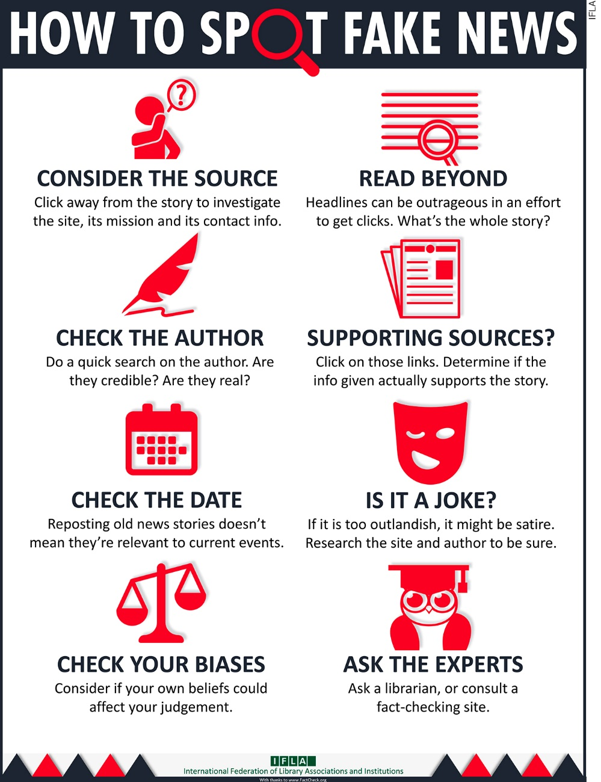

6 – Solicitar às duplas que apresentem suas justificativas.
Propor à turma que, para cada regra, escolha a justificativa mais adequada. No final da discussão, expor no mural as regras e as justificativas correspondentes.

A atividade poderá ser concluída com uma síntese ou com uma reflexão sobre a responsabilidade que cada um tem de procurar reconhecer notícias falsas e de evitar difundi-las.

III – FICHA DE AUTOAVALIAÇÃO

Marque um X na coluna que retrata melhor o que você sente ao responder a cada questão.

Demonstrei interesse pelo tema da atividade?
Compartilhei com meus colegas o que sabia sobre fake news?
Li e discuti com meu grupo o texto sobre fake news?
Debati com meus colegas sobre o assunto com base na leitura feita?
Apresentei argumentos para defender a importância de observar as regras para identificar fake news?
Manifestei iniciativa para falar em inglês?
Participei ativamente da atividade?
O que eu gostaria de comentar sobre as tarefas realizadas?

IV – AVALIAÇÃO FORMATIVA

1. Critérios para acompanhamento da aprendizagem
– Observar a participação dos estudantes na atividade.
– Prever possíveis dificuldades e imprevistos.
– Planejar estratégias para possibilitar a execução satisfatória da atividade.

Questões para acompanhamento da aprendizagem:

1 – Os estudantes
a – demonstraram interesse pelo tema da atividade?
b – compartilharam seus conhecimentos prévios sobre fake news?
c – leram e discutiram o texto sobre fake news?
d – discutiram sobre as regras para identificar fake news?
e – argumentaram sobre a importância de identificar fake news?
f – trabalharam em grupo de modo cooperativo?
g – manifestaram iniciativa para falar em inglês?
2 – As tarefas foram adequadas para alcançar os objetivos estabelecidos?
3 – Os estudantes demonstraram motivação para realizar as tarefas? Como isso pode ser constatado?

2. Critério para avaliação do desenvolvimento dos estudantes
Considerando as habilidades a seguir, verifique se os estudantes conseguiram:
(EF09LI01) Fazer uso da língua inglesa para expor pontos de vista, argumentos e contra-argumentos, considerando o contexto e os recursos linguísticos voltados para a eficácia da comunicação.
(EF09LI06) Distinguir fatos de opiniões em textos argumentativos da esfera jornalística.
(EF09LI07) Identificar argumentos principais e as evidências/exemplos que os sustentam.
(EF09LI09) Compartilhar, com os colegas, a leitura dos textos escritos pelo grupo, valorizando os diferentes pontos de vista defendidos, com ética e respeito.

Instrumento para avaliação do desenvolvimento dos estudantes: argumentação sobre regras para identificar fake news.

V – SUGESTÕES DE FONTES DE PESQUISA PARA O PROFESSOR

JORDÃO, C. M.; FOGAÇA, F. C. Critical Literacy in the English Language Classroom. DELTA. vol. 28, n. 1, p. 69-84, 2012.

SOUZA, L. M. T. M. (Ed.). Critical Literacy: Theories and Practices, vol. 1. July 1, 2007.
Disponível em: <http://www.criticalliteracyjournal.org/cljournalissue1volume1.pdf>. Acesso em: 29 set. 2018.

